**BỆNH ÁN NỘI TIM MẠCH**

**HÀNH CHÍNH**

* Họ tên BN: Nguyễn Văn Nguyệt
* Giới: Nam
* Tuổi: 59
* Địa chỉ: Hàm Thuận Nam, Bình Thuận
* Nghề nghiệp: làm rừng, trồng thanh long, nghỉ làm việc nặng 2 năm nay
* Nhập viện: 0h15, ngày 04/03/2019
* Giường: 12 phòng 2, Khoa TMCT

**LDNV:** đau ngực

**BỆNH SỬ**

* Cách NV 7h (5h chiều), BN đang nằm nghỉ ngơi thì thấy đau ngực: đau sau xương ức, không lan, cảm giác bóp nghẹt, liên tục, dữ dội, không có tư thế tăng giảm đau, không tăng khi hít thở, kèm vã mồ hôi, khó thở. Đau kéo dài 2h không giảm → nhập BV Phan Thiết.
* Trong quá trình bệnh, BN tỉnh, không: hồi hộp, lạnh chi, ho, sốt, buồn nôn, nôn.
* Tại BV Phan Thiết:
  + TTNV: BN tỉnh, tiếp xúc tốt, M 78, HA 130/80, NT 22, NĐ 37, tim đều, phổi trong
  + ECG: ST chênh lên V1-5; TnI 0.26 ng/ml

Cần đọc thêm các yếu tố nào để tuyến sau tiếp nhận đủ thông tin? (Chênh lên dạng gì, bao nhiêu mm, có hình ảnh soi gương ở các chuyển đạo khác, sóng T)

Cách tốt nhất cho bệnh nhân là đo ECG và gửi kèm trong giấy chuyển viện.

* + CĐ: NMCT cấp/THA
  + Điều trị:
    - O2 ẩm
    - Ventolin 5mg 1A
    - Isosorbid dinitrate 10mg 1v
    - Clopidogrel/Aspirin 75/75 4v
    - Atorvastatin 20mg*2

Đánh giá điều trị tuyến trước, nếu là bạn thì bạn sẽ điều trị thêm thuốc gì trên bệnh nhân?

Bệnh nhân này có chỉ định tiêu sợi huyết không? Vì sao?

Thuốc kháng đông có cần sử dụng không? Loại nào?

* + Sau 1h điều trị, BN giảm đau ngực, hết khó thở, M 96, HA 120/80, spO2 97% → chuyển BVCR.
* Tình trạng nhập viện BVCR:
  + BN tỉnh, tiếp xúc tốt, đau ngực còn 5/10
  + Sinh hiệu: M 88 lần/phút, HA 120/80 mmHg, T 37 độ C, NT 20 lần/phút

**TIỀN CĂN**

* Bản thân:
  + Cách 4 năm, BN đau đầu, khám tại trạm YT phát hiện THA. HA cao nhất 220 mmHg (thường kèm đau đầu vùng chẩm), HA thường ngày 170-180 mmHg (không đau đầu, không hồi hộp, không khó thở); BN tự mua thuốc uống: Amlor 5mg 1v * 2.
  + 2 năm nay: đau khớp gối 2 bên, tự mua thuốc điều trị
  + Cách 1 năm: khám tổng quát phát hiện gan nhiễm mỡ, BN không điều trị gì.
  + 3 tháng nay: BN thường xuyên thấy nặng ngực, cảm giác bóp nghẹt sau xương ức, không lan, khởi phát khi làm việc nặng (tỉa cành cây thanh long), BN nghỉ ngơi khoảng 10-15 phút thì đỡ, chưa đi khám hay điều trị gì.
  + Không ghi nhận: đau ngực tương tự, khó thở khi gắng sức, khó thở khi nằm, phù chi, yếu liệt chi dị cảm chi, đau cách hồi khi đi lại. Hiện tại BN nhìn rõ, không giảm thị lực, tiểu vàng trong 1-2L/ngày.
  + Không ghi nhận các bệnh lý ĐTĐ, TMCT, suy van TM chi dưới, ung thư
  + Hút thuốc lá 25 gói-năm; uống rượu 750ml/tuần trong 20 năm.

Bệnh nhân hút 1 điếu thuốc lá 1 ngày vẫn có nguy cơ tim mạch cao hơn người không hút (khoảng 50%)

* + Ăn lạt, ít ăn thức ăn dầu mỡ, thường ăn đồ nướng
  + Không ghi nhận dị ứng thuốc, thức ăn
  + Không ghi nhận tiền căn bệnh lý ngoại khoa, RL đông máu
* Gia đình: không ghi nhận bệnh lý THA, ĐTĐ, đột quỵ, TMCT, NMCT

**LƯỢC QUA CÁC CƠ QUAN:** (sau can thiệp mạch vành)

* Tim mạch: hết đau ngực, không hồi hộp
* Hô hấp: không ho, không khó thở
* Tiêu hoá: không đau bụng, không nôn
* Thận: tiểu vàng trong không gắt buốt
* TK-CXK: không đau nhức xương khớp, không chóng mặt

**KHÁM**: (sau can thiệp mạch vành)

* Tổng trạng:
  + BN tỉnh, tiếp xúc tốt, nằm đầu bằng.
  + Sinh hiệu: M 88 lần/phút, HA 120/80 mmHg, T 37 độ C, NT 20 lần/phút
  + Tứ chi ấm, mạch rõ, 88 lần/phút
  + Da niêm hồng, không XH da niêm, dấu véo da (-)
  + Không: dấu xe điếu, dấu giật dây chuông, xanthoma, xanthelasma
  + Hạch thượng đòn, hạch bẹn không sờ chạm
  + Thể trạng: 71kg, 1m70. BMI 23.9 ⇒ thừa cân
* Đầu mặt cổ:
  + Cân đối không biến dạng
  + Khí quản không lệch
  + Không TMCN / 45 độ
  + Không âm thổi ĐM cảnh
  + Không co kéo cơ hô hấp phụ
* Ngực:
  + Lồng ngực cân đối, di động theo nhịp thở, không: u sẹo, sao mạch, THBH
  + Tim:
    - Mỏm tim KLS V đường trung đòn trái, diện đập 1x1 cm2.
    - Không dấu nảy trước ngực, dấu Harzer (-), không ổ đập bất thường.
    - T1, T2 đều, rõ, 88 lần/phút, không âm thổi, không tiếng tim bất thường.
  + Phổi:
    - Rung thanh đều 2 phế trường,
    - Gõ trong khắp 2 phế trường
    - Rì rào phế nang êm dịu, không ran.
* Bụng:
  + Bụng cân đối, di động theo nhịp thở, không ổ đập bất thường, không sẹo, không THBH
  + Âm ruột 8 lần/phút
  + Gõ trong khắp bụng
  + Bụng mềm, không điểm đau khu trú.
  + Không u; gan, lách, thận không sờ chạm
* Thần kinh: Cổ mềm, không dấu thần kinh định vị
* Cơ xương khớp: Không giới hạn vận động các khớp

**TÓM TẮT BỆNH ÁN:** BN nam, 59 tuổi, nhập viện vì đau ngực giờ thứ 7, có các bất thường sau

* TCCN: Đau ngực
* TCTT: Thừa cân
* TC:
  + THA
  + Gan nhiễm mỡ
  + Đau khớp
  + Hút thuốc lá, uống rượu

**ĐẶT VẤN ĐỀ:**

1. Đau ngực
2. THA nguyên phát độ II không kiểm soát tốt

**BIỆN LUẬN:**

**Đau ngực:** BN đau ngực khởi phát đột ngột, cường độ dữ dội có thể do các nguyên nhân sau:

* **Phình bóc tách ĐMC:** ít nghĩ: Đau ngực do phình bóc tách ĐMC thường đau như xé, lan sau lưng, xảy ra khi HA cao, có thể kèm theo triệu chứng mạch chi yếu, HA 2 tay chênh lệch. BN này đau ngực kiểu bóp nghẹt, không lan, khám thấy chi ấm, mạch rõ. Tuy nhiên không thể loại trừ các TH đau không điển hình và BN có TC THA điều trị không ổn. → XQ ngực thẳng.
* **Tràn khí màng phổi**: không nghĩ. Đau ngực trong TKMP thường đau chói, tăng lên khi hít thở, kèm triệu chứng RT ↑, gõ vang, RRPN ↓. BN này đau ngực kiểu bóp nghẹt, không liên quan hô hấp, khám không có HC TKMP.
* **Thuyên tắc phổi**: không nghĩ. TTP có thể gây đau ngực tùy vị trí bị thuyên tắc, nhưng thường xảy ra trên cơ địa: bất động lâu, nằm liệt giường, phẫu thuật, ung thư, suy van TM chi dưới, thuyên tắc TM chi dưới, dùng thuốc tăng đông… BN này không ghi nhận các YTNC trên.
* **HC vành cấp:** nghĩ nhiều vì đau ngực có tính chất phù hợp: đau ngực sau xương ức kiểu bóp nghẹt, liên tục kéo dài >20 phút, không giảm khi nghỉ ngơi, ngoài ra BN có nhiều YTNC tim mạch: nam, > 55 tuổi, THA, hút thuốc lá, uống rượu, thừa cân. HC vành cấp có 3 thể khó phân biệt trên LS là: UA, STEMI, NSTEMI. Đề nghị ECG, TnI, CK-MB để CĐXĐ HCVC, phân biệt thể HCVC.

**Biến chứng:**

* + RL nhịp: không nghĩ: T1, T2 đều rõ, mạch chi đều
  + Suy bơm: không nghĩ: Suy bơm/NMCT thường biểu hiện mạch nhanh, tụt HA, dấu hiệu giảm tưới máu các cơ quan như chi lạnh ẩm, thiểu niệu, rối loạn tri giác, kèm triệu chứng sung huyết phổi như khó thở, ran ẩm. BN này tình trạng nhập viện: tỉnh tiếp xúc tốt, M 88 lần/phút, HA 120/80 mmHg, NT 20 lần/phút không gallop T3, phổi không ran, chi ấm mạch rõ → Killip I
  + Cơ học: không nghĩ. Hở 2 lá cấp, thông liên thất phần cơ: biểu hiện bằng âm thổi mới xuất hiện; thủng thành thất tự do có triệu chứng mạch nghịch, TMCN, tiếng tim mờ, tụt HA. BN này không ghi nhận âm thổi, T1 T2 rõ.

**TC THA:** BN phát hiện THA cách 4 năm (55 tuổi), trên LS không ghi nhận các dấu hiệu gợi ý nguyên nhân thứ phát như nhức đầu từng cơn kèm hồi hộp, đánh trống ngực, đỏ bừng mặt, yếu liệt cơ… Khám chạm thận (-), không có biểu hiện hội chứng Cushing, không nghe âm thổi bụng, ngực, mạch chi đều rõ… nên nghĩ nhiều THA nguyên phát. BN không được khám, điều trị và theo dõi định kỳ, HA thường xuyên 170-180 mmHg → THA độ II (JNC 7). Các biến chứng THA trên BN:

* TBMMN: không nghĩ. Mặc dù BN thỉnh thoảng đau đầu vùng chẩm, nhưng triệu chứng chỉ xuất hiện mỗi khi HA cao (220) và triệu chứng biến mất khi HA về bình thường, BN không yếu liệt, dị cảm chi.
* Bệnh cảnh não THA
* Phì đại thất (T): ít nghĩ. Khám LS mỏm tim ở KLS 5 trên ĐTĐ (T), diện đập mỏm tim 1*1cm. → XQ ngực thẳng kiểm tra.
* Suy tim. Không nghĩ. Không ghi nhận khó thở khi gắng sức, khó thở khi nằm, khó thở kịch phát về đêm, khám không ghi nhận tim to, phù chân, gan to, TMCN/45 độ.
* CKD. Ít nghĩ: BN tiểu vàng trong, lượng ~ 1.5L/ngày. Tuy nhiên bệnh thận mạn thường ít biểu hiện trên LS ở giai đoạn sớm → đề nghị BUN, Creatinin
* Bệnh lý võng mạc THA. Ít nghĩ. BN nhìn rõ, không giảm thị lực, tuy nhiên bệnh ít biểu hiện cho đến giai đoạn trễ → soi đáy mắt kiểm tra sau điều trị NMCT ổn
* Bệnh mạch máu ngoại biên. Không nghĩ. BN không có đau cách hồi khi đi lại

**CHẨN ĐOÁN:**

* Sơ bộ: NMCT cấp giờ thứ 7, chưa biến chứng/THA độ II chưa kiểm soát tốt
* Phân biệt:
  + Cơn đau thắt ngực không ổn định/ THA độ II chưa kiểm soát tốt
  + Phình bóc tách ĐM chủ/ THA độ II chưa kiểm soát tốt

**ĐỀ NGHỊ CLS:**

* Chẩn đoán:
  + ECG, Troponin I, CK-MB, siêu âm tim, X quang ngực thẳng
  + Triglycerid máu, Cholesterol HT, LDL-C, HDL-C
* Thường quy:
  + Công thức máu
  + PT, aPTT, INR
  + đường huyết
  + ion đồ, BUN, Creatinin,
  + AST, ALT

**KẾT QUẢ & BIỆN LUẬN CLS**

* **ECG: (0h20)**

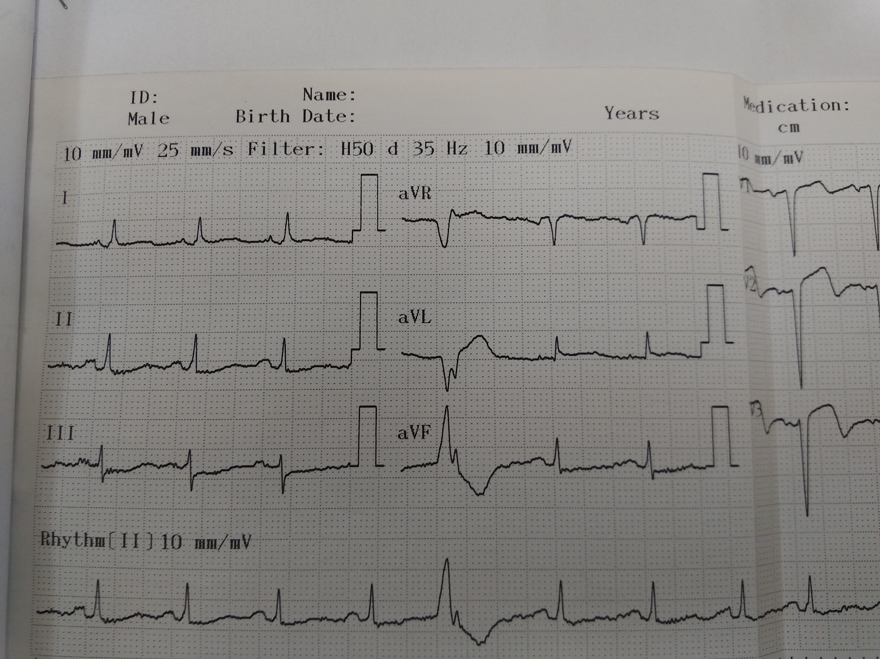

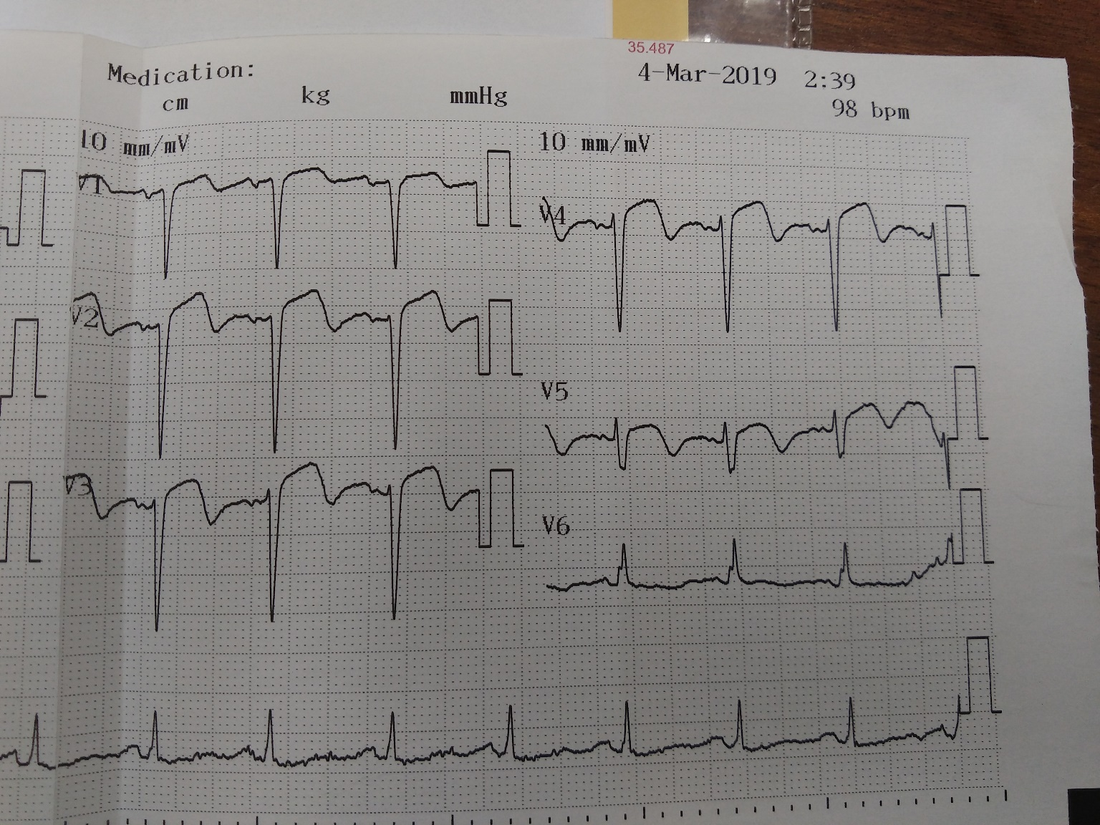

* + Test milivon: 10mV, tốc độ 25mm/s
  + Nhịp xoang (sóng P đồng dạng, mỗi sóng P theo sau bởi 1 QRS, (+) ở DI, DII, aVF, (-) ở aVR)
  + Tần số 96 lần/phút. Đều
  + Trục trung gian (aVF (+), DI (+))
  + PR = 0.16s => không Block AV
  + QRS = 0.08s => không block nhánh
  + Không có RAE, LAE do sóng P ở DII cao 0.1mV, dài 0.08s; P V1 cao 0.1mV, dài 0.04s
  + RV1 + SV5 = 7 => không LVH theo Sokolow Lyon
  + Không RVH do trục trung gian, R/S <1.
  + QS ở V1, V2 + R cắt cụt V3 V4
  + ST: chênh lên 1 - 4mm, dạng vòm, ở V1 – V5, không thấy hình ảnh soi gương
  + Sóng T: âm 1-2 mm, ở V1-V5

⇒ Kết luận: ECG có hình ảnh NMCT ST chênh lên, vùng trước rộng, kết hợp với LS có HCVC điển hình ⇒ CĐXĐ NMCT ST chênh lên, vùng trước rộng, giờ thứ 7

* **Men tim: (0h45)**
  + CKMB 256.6 U/L
  + TnI > 1 ng/l

⇒ Men tim tăng, lớn hơn 99th + ECG điển hình → CĐXĐ NMCT ST chênh lên vùng trước rộng giờ thứ 7.

* **CTM**:
  + Hgb: 11.8 g/dl;
  + RBC: 4.58
  + Hct 37.95%
  + WBC: 8.9k, Neu 69.2%
  + PLT: 239k
* **Đông máu**:
  + PT: 13.4s
  + APTT: 31.7s
  + INR: 1.01
  + Fib 6.24
* **Sinh hoá**:
  + AST/ALT 287/44 U/L → tăng chủ yếu AST nghĩ do NMCT
  + BUN 25 mg/dl
  + SCre 1.23 mg/dl
  + eGFR CKD-EPI 65.68 ml/ph/1.73m2 → nghĩ CKD giai đoạn 2
  + Đường huyết: 146 mg/dl→ đề nghị ĐH đói, HbA1C.
* **Ion đồ**:
  + Na 139 mmol/L
  + K 3.9 mmol/L
  + Cl 109 mmol/L
* **XQ ngực thẳng:**
  + Không hình ảnh TKMP
  + Chỉ số tim ngực = 0,5
  + Không lớn nhĩ P, nhĩ T
  + Cung ĐMC không phồng
  + Không đường Kerley, không có nốt mờ / phế trường -> không sung huyết phổi, không biến chứng suy bơm

* **Siêu âm tim:** 2D TM cửa sổ echo kém do thành ngực dày
  + Các buồng tim không dãn
  + Các thành tim không dày
  + Giảm động thành trước, vách liên thất
  + EF 30% (Simpson)
  + Không thấy huyết khối > 3mm trong buồng tim
  + Không tràn dịch MNT
  + Không khiếm khuyết vách liên thất, liên nhĩ
  + Các van tim nguyên vẹn
  + Không hẹp hở van tim có ý nghĩa
  + Không shunt trong tim và đại động mạch

⇒ không ghi nhận biến chứng cơ học, huyết khối của NMCT; Giảm động thành trước, vách LT nghĩ do nhồi máu cơ tim. EF 30% tuy nhiên trên LS không ghi nhận biểu hiện suy bơm.

Các thành tim không dày → nghĩ chưa có biến chứng LVH của THA

**CHẨN ĐOÁN XÁC ĐỊNH:** NMCT ST chênh lên vùng trước rộng giờ thứ 7, Killip I, chưa biến chứng /THA độ II theo JNC VII chưa kiểm soát tốt.

**ĐIỀU TRỊ:**

**1. NMCT:**

**Mục tiêu điều trị:** Điều trị song hành

* Điều trị cơ bản chung
* Điều trị tái tưới máu
* Điều trị biến chứng

**Điều trị cụ thể:**

* **Điều trị cơ bản chung:**
* Đường truyền.
* Oxygen. Chỉ định: giảm O2 máu (PaO2 < 60% hoặc SaO2 < 90%) → BN này chưa có chỉ định thở O2
* Giảm đau
  + Tác dụng: Giảm đau → giảm lo lắng → giảm catecholamine máu → giảm nhu cầu oxy cơ tim
  + Thuốc: Nitrate 4mg 3v NDL mỗi 5p → Morphin 2-4 mg TM mỗi 5-10p cho đến khi có td phụ
* Kháng tiểu cầu kép (dùng cho BN PCI)
  + Chỉ định: Aspirin cho mọi BN nếu không có chống chỉ định + Prassugrel hoặc Ticagrelor nếu không có chống chỉ định (Clopidogrel nếu không có Prassugrel hoặc Ticargelor)
  + Liều Aspirin: Liều nạp 150-300 mg (đường uống) hoặc 80-150 mg (đường tĩnh mạch), liều duy trì 75-100 mg/ngày
  + Liều Ticagrelor: liều nạp 180 mg, liều duy trì 90 mg 2 lần/ngày
* Kháng đông
  + Chỉ định: mọi BN được PCI
  + Thuốc: ưu tiên UFH
  + Thời gian sử dụng kháng đông: 7 ngày
* Nitrate
  + Chỉ định: NMCT cấp vùng trước rộng, BN không có CCĐ nitrate (M<50 hoặc >110, HA <90, NMCT thất P…)
  + Tác dụng: dãn TM hệ thống, dãn ĐM vành → giảm đau ngực, có thể giảm size nhồi máu
  + Liều: Nitroglycerin 0,4 mg NDL 1x3 lần mỗi 5 phút → TTM 10 mcg/p tăng dần mỗi 5 phút cho đến khi kiểm sóat được đau
* Chẹn bêta
  + Chỉ định: Dùng sớm trong vòng 24 giờ nếu không có CCĐ
  + Tác dụng: giảm nhu cầu oxy cơ tim, giảm đau ngực, giảm size nhồi máu
* Kháng Aldosterone: Ức chế men chuyển
  + Chỉ định: dùng sớm trong 24h đầu và kéo dài sau đó
  + Tác dụng: giảm hậu tải, chống tái cấu trúc cơ tim
* Statin.
  + Chỉ định: mọi BN HCVC phải sử dụng statin cường độ cao ngay sau nhập viện hay sớm nhất có thể, để đạt mục tiêu LDL-C∼70mg/dl
  + Thuốc: Atorvastatin 40mg hoặc Rosuvastatin 20mg

Y lệnh: (BN đã được điều trị liều tấn công Aspirin, Atorvastatin)

* + NaCl 0.9% 500ml 1 chai TTM XX g/p
  + Nitroglycerin 0,4 mg NDL 1v x3 lần mỗi 5 phút
  + Aspirin 81 mg 2v (u)
  + Ticagrelor 90mg 2v (u)
  + Enoxaparin 60mg/0,6ml 1/2 ống TMC
  + Enalapril 5mg 1/2v (u)
  + Bisoprolol 2,5 mg 1/2 v (u)
  + Atorvastatin 10 mg 1v (u)
* **Tái tưới máu**: BN đau ngực [3h-12h] → ưu tiên PCI hơn tiêu sợi huyết, có khả năng làm PCI trong 120’, chưa ghi nhận biến chứng cơ học của NMCT ⇒ chọn PCI

Tường trình thủ thuật: chụp & can thiệp mạch vành:

* LMCA: không hẹp
* LAD: tắc LAD I kèm huyết khối
* LCX: hẹp 50% LCX II
* RCA: hẹp 90% RCA II, hẹp 70% PDA
* Can thiệp thành công sang thương LAD I, II bằng stent XIENCE Xpedition 3.0x48mm (16atm-3.17mm)

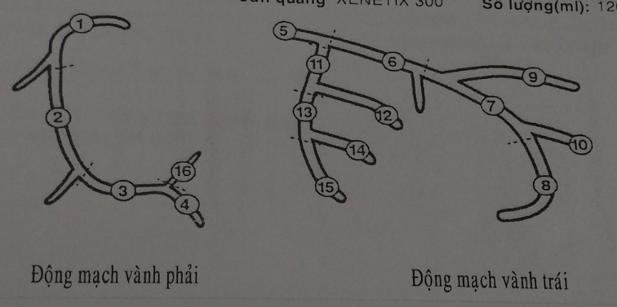

1. **Điều trị THA:**

* Bệnh nhân có tăng huyết áp độ II theo JNV VII, đang điều trị với amlordipine 5mg 1v*2, nhưng không kiểm soát được huyết áp mục tiêu.
* Đổi thuốc: kết hợp thuốc UCMC và chẹn BETA.
* Enalapril 5mg 1v *2(u)
* Bisoprolol 5mg 1v*2(u)

**TIÊN LƯỢNG:**

* TL gần: killip I, tỉ lệ tử vong trong bệnh viện khoảng 6%
* TL xa: